KALENDARZ POGODY

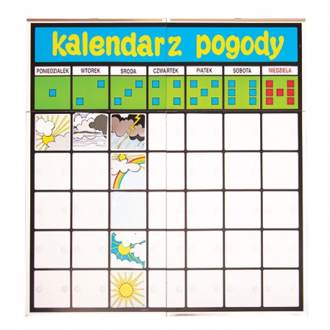

ZNACZKI DO KALENDARZA POGODY
